Tarea de fin de semana 3er. Grado
Fecha: 21/03/25
Matemática
Tema dado en la semana. Sistema de numeración
- Escribe en letras los siguientes números
- 689 =
- 497 =
- 102 =
- 708 =
- Representa las cantidades según el ejemplo
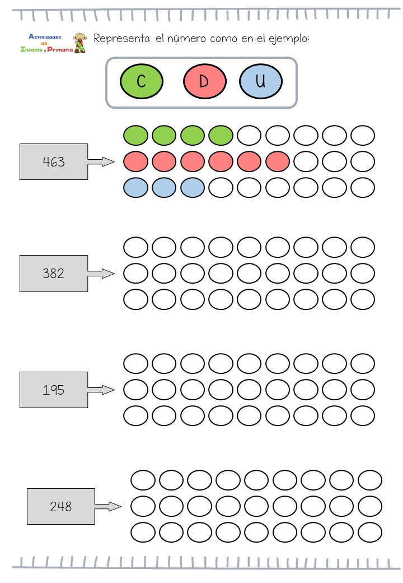

- Ordena y resuelve
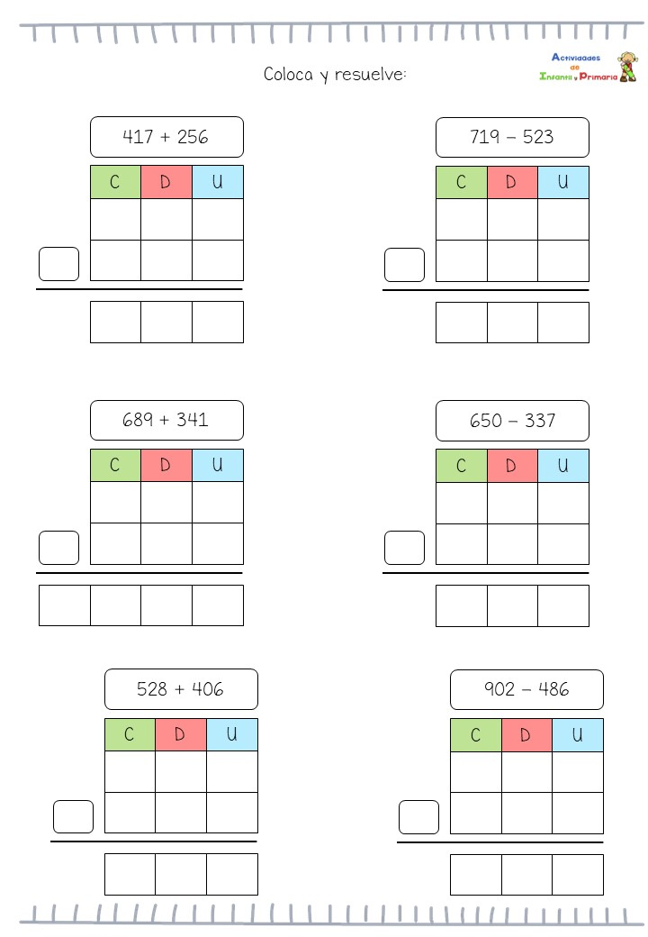

Feliz fin de semana!!!

